Приложение 5
к Акту обследования ОСИ
к паспорту доступности ОСИ
от 13 мая 2024 г.

I. Результаты обследования
5. Санитарно-гигиенических помещений
Ленинского районного суда г. Владивостока
Адрес объекта: 690001, Приморский край, г. Владивосток, ул. Пушкинская, д. 63

№  п/п | Наименование функционально-планировочного элемента | Наличие элемента |  |  | Выявленные нарушения  и замечания |  | Работы по адаптации объектов
№  п/п | Наименование функционально-планировочного элемента | есть/ нет | № на  плане | № фото | Содержание | Значимо для инвалида (категория) | Содержание | Виды работ
5.1 | Туалетная комната | есть |  | 23,24,25,26,27 | Отсутствует тревожная кнопка вызова, крючки для палок и костылей, откидные и стационарные поручни.  Дверное полотно туалетной комнаты, расположенной на 1 этаже объекта, не выделено контрастным цветом | К,О, С | Установить тревожную кнопку вызова, крючки для палок и костылей, откидные и стационарные поручни.  Выделить контрастным цветом края двери туалетной комнаты, ручку на двери. | Текущий ремонт
5.2 | Душевая/ ванная комната | нет
5.3 | Бытовая комната (гардеробная) | нет

II. Заключение по зоне:
Наименование  структурно-функциональной зоны | Состояние доступности*  (к пункту 3.4 Акта обследования ОСИ) | Приложение |  | Рекомендации по адаптации  (вид работы)**  к пункту 4.1 Акта обследования ОСИ
Наименование  структурно-функциональной зоны | Состояние доступности*  (к пункту 3.4 Акта обследования ОСИ) | № на плане | № фото
Санитарно-гигиенические помещения  Туалетные комнаты | ДУ (К,О)  ДЧ-И (С),  ДП-И (Г,У) |  | №№23-27 | Текущий ремонт

Комментарий к заключению:

Установить тревожную кнопку вызова, крючки для палок и костылей, откидные и стационарные поручни.
Во всех зданиях, где должны быть санитарно-бытовые помещения для посетителей, следует предусматривать специально оборудованные для инвалидов доступные кабины в уборных.
В общем расчетном числе кабин уборных в общественных зданиях доля доступных для инвалидов кабин должна составлять 5%, но не менее одной в каждом блоке уборных, и они должны быть открыты для всех посетителей.
Число универсальных кабин следует принимать дополнительно из расчета одна универсальная кабина на 15 человек на креслах-колясках, но не менее одной. Универсальные кабины уборных следует предусматривать не далее 40 м от основной зоны оказания услуг на объекте или расположения рабочих мест инвалидов. В универсальной кабине вход следует проектировать автономным от других уборных, с учетом возможных тендерных различий сопровождающего лица и инвалида.
Доступная кабина в общественной уборной должна иметь размеры в плане, м, не менее: ширина - 1,65, глубина - 2,2, ширина двери - 0,9. В кабине сбоку от унитаза следует предусматривать пространство рядом с унитазом шириной не менее 0,8 м для размещения кресла-коляски, а также крючки для одежды, костылей и других принадлежностей. В кабине должно быть свободное пространство диаметром 1,4 м для разворота кресла-коляски. Двери должны открываться наружу.
В универсальной кабине и других санитарно-бытовых помещениях, предназначенных для пользования всеми категориями граждан, в том числе инвалидов, следует предусматривать возможность установки стационарных и откидных опорных поручней, поворотных или откидных сидений. Размеры универсальной кабины в плане, м, не менее: ширина - 2,2, глубина - 2,25.
Один из писсуаров следует располагать на высоте от пола не более 0,4 м или применять писсуар вертикальной формы. Следует применять унитазы, имеющие опору для спины, высоту - 0,45 - 0,5 м и длину - 0,7 м.
У дверей блоков санитарно-бытовых помещений, включающих в себя доступные кабины (уборных, душевых, ванн и т.п.), и универсальной кабины уборной следует предусматривать со стороны ручки информационные таблички помещений (выполненные рельефно-графическим и рельефно-точечным способом), расположенные на высоте от 1,2 до 1,6 м от уровня пола и на расстоянии 0,1 - 0,5 м от края двери.
Доступные и универсальные кабины должны быть оборудованы системой тревожной сигнализации или системой двухсторонней громкоговорящей связи. Тип системы, которая должна быть применена, определяется в задании на проектирование.

фото 23 –вход в туалетную комнату, предполагающуюся к адаптации для инвалидов
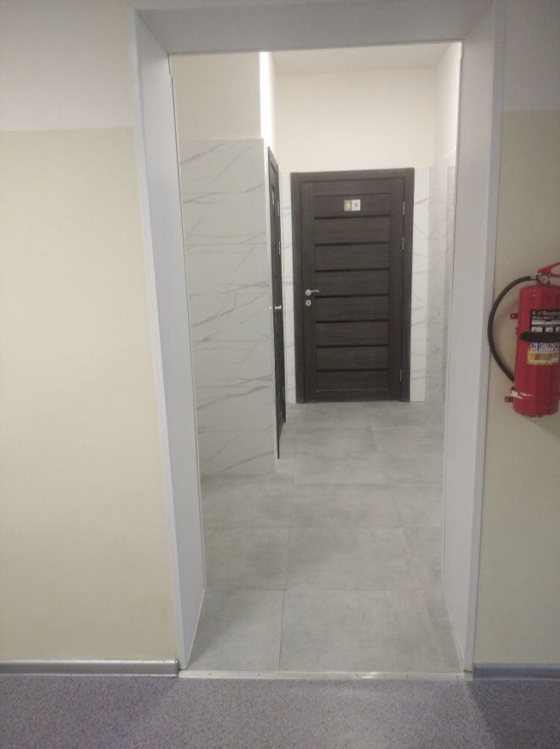

фото 24 –туалетная комната, предполагающаяся к адаптации для инвалидов
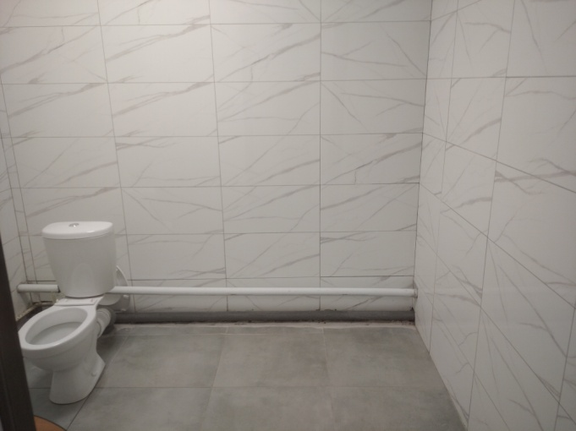

фото 25 - туалетная комната, предполагающаяся к адаптации для инвалидов
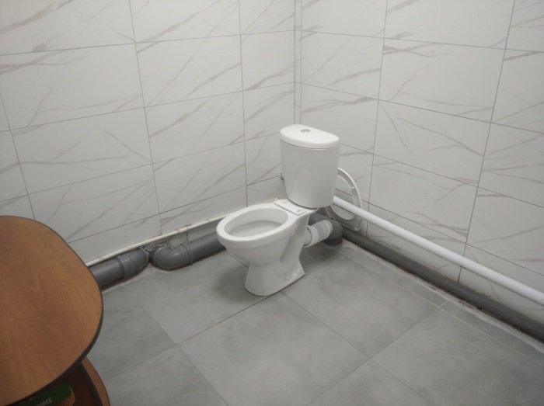

фото 26- туалетная комната, предполагающаяся к адаптации для инвалидов – 1 этаж
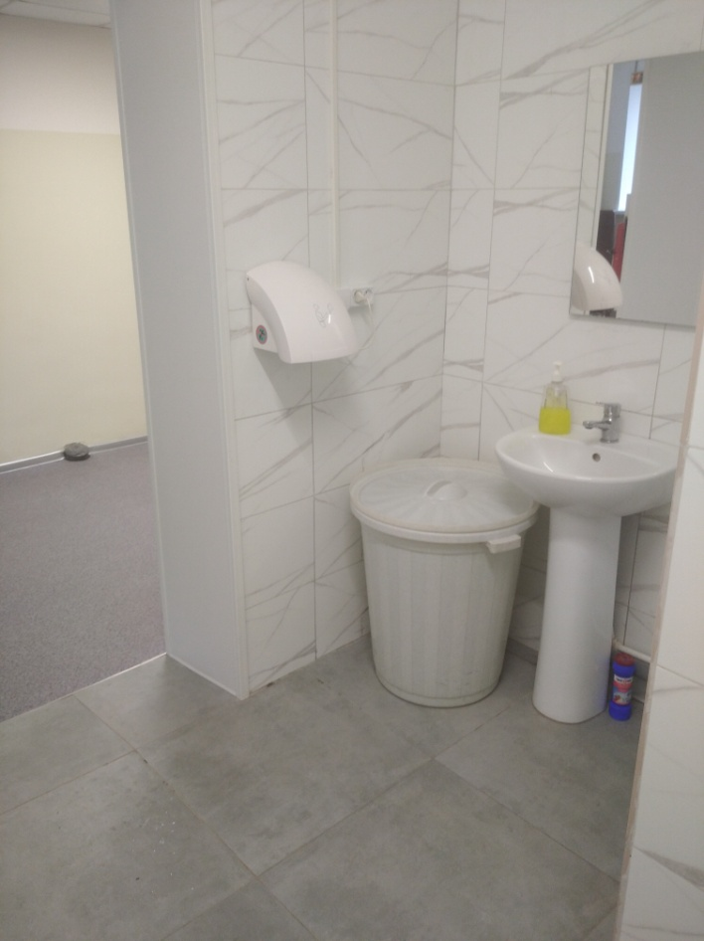

фото 27 – дверной проем в туалетную комнату 1 этажа
